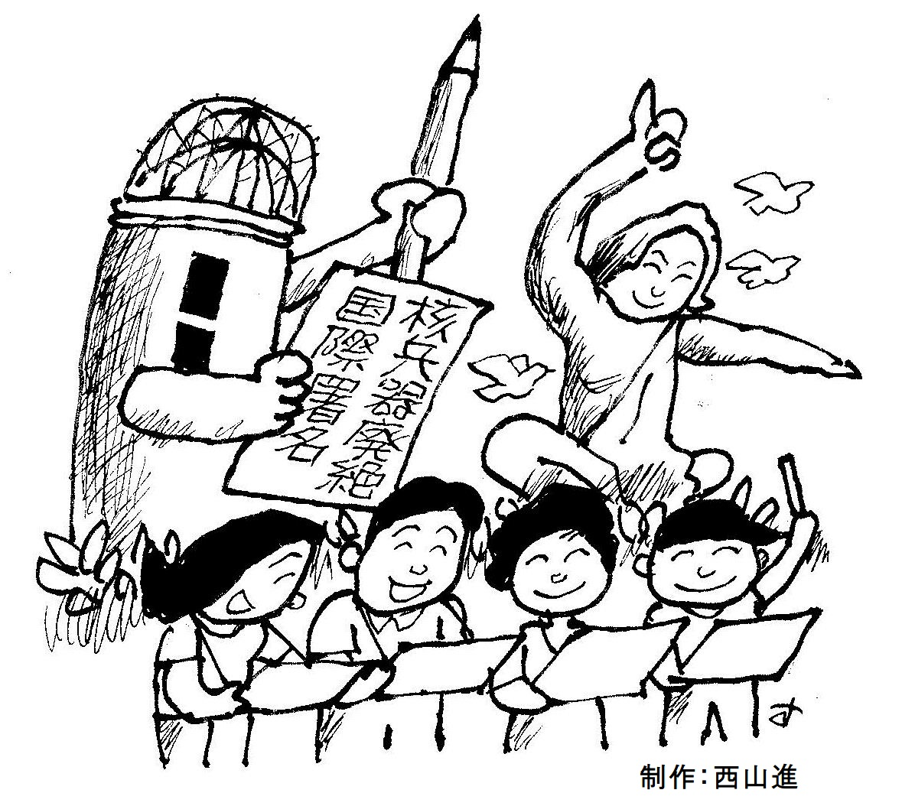

国連認証NGO・原水爆禁止日本協議会（日本原水協）
℡03-5842-6031 HP:http://www.antiatom.org/
核兵器禁止を交渉する歴史的な会議にあたり、日本がその成功に力を尽くすことは、被爆国としての責任です。ところが、日本政府の代表は、初日の冒頭に出席したものの、交渉への不参加を表明して退席するという行動をとりました。被爆者からは「政府に裏切られた」と厳しい非難の声が上がりました。
日本政府が、唯一の戦争被爆国として核兵器廃絶の先頭に立つと言いながら、実際には核兵器禁止の交渉に反対するという態度をとり続けるならば、国際政治での居場所はなくなります。
日本政府は、「生きているうちに核兵器の廃絶を」との被爆者の声を受け止め、６月１５日から始まる交渉会議（第２会期）に参加し、核兵器禁止実現のために責任を果たすべきです。
（２０１７・４・６）
３月２７日、ニューヨークの国連本部で核兵器禁止の交渉会議が始まりました。これは被爆者をはじめ、圧倒的多数の世界のひとびとが長年にわたって求め続けてきたことであり、歴史的な意義をもっています。
会議には１１５か国が参加し、冒頭に日本の被爆者代表が自らの被爆体験を語り、核兵器禁止条約の実現を訴えました。
多数の政府の代表が「人類全体に非人道的で甚大な影響をもたらす核兵器は法的に禁止しなくすべき」と主張しました。
核兵器禁止条約ができれば、「核兵器のない世界」の実現に向けて大きな一歩を人類は踏みだすことになります。条約実現へ、被爆国の市民社会からも声をあげましょう。「ヒバクシャ国際署名」をひろげましょう。
原水爆禁止大阪府協議会（大阪原水協）
Tel:06-6765-2552 HP：http://www.osk-gensuikyo.jp/

